**Урок №18 ПОСТРОЕНИЕ ГРАФИКОВ ФУНКЦИЙ, СОДЕРЖАЩИХ ЗНАК МОДУЛЯ**

**Цели урока**:

* формировать навык построения графиков функций, содержащих знак модуля;
* развивать навык самоконтроля;
* воспитывать умение выслушать отвечающего и задать вопрос по теме.

Оборудование: проектор.

**I. Проверка домашнего задания**

На доску проецируются графики функций:

у=2|x |-x; у=|3x-5|; у=6+|x |

Ученики сравнивают свои построения с изображением графиков на доске.

Отвечающий рассказывает план построения графиков. Ученики задают вопросы отвечающему.

**II. Решение задач**

1. Построить график функции . Сравнить его с графиком функции y=x2 .
2. y=|x |+|x-2 |

* Как строить график этой функции?
* ???
* Конечно, эту функцию нельзя отнести ни к какому из видов рассматриваемых нами функций, но и для её построения существует определенный алгоритм.

На помощь опять приходит определение модуля числа. Особенными точками в этом случае будут х=0 и х-2=0 (т.е. х=2). Изобразим их на числовой прямой и посмотрим знак подмодульных выражений в промежутках, на которые разбилась прямая этими точками.

0 2 х

х - + +

х-2 - - +

Если x<0, то х-2<0

0<x<2, то x-2<0

x>2, то x-2>0

Поэтому наша таблица имеет следующий вид. Воспользуемся тем, что модуль неотрицательного числа равен самому числу, а модуль отрицательного числа противоположному числу.

1) x≤0 y=-x+(-x+2)=-2x+2

2) 0<x≤ 2 y=x+(-x+2)=2

3) x>2 y=x+x-2=2x-2

Осталось построить кусочно заданную функцию.

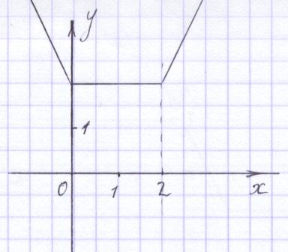

3.Построить график функции y=|x | - |2+x |

x=0 2+x=0 x= - 2

-2 0 х

х - - +

х+2 - + +

1) x≤-2 y =-x-(-2-x)=2

2) -2<x≤ 0 y =-x-2-x=-2x-2

3) x>0 y =x-2-x =-2

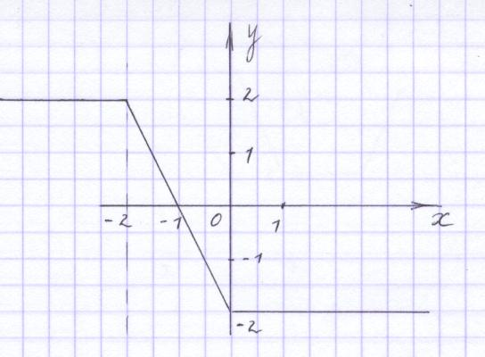

**III. Подведение итогов.**

Домашнее задание: Построить графики функции:

1. y=|x+1|-|x |
2. y=|x | +|x+3 |

**Урок №19 ГРАФИЧЕСКОЕ РЕШЕНИЕ УРАВНЕНИЙ**

**Цели урока**:

* ввести понятие параметра уравнения;
* формировать умение использовать графический способ решения уравнений с параметрами;
* развивать логическое мышление;
* воспитывать внимательность, активность и общую культуру поведения на уроке.

Оборудование: проектор.

**I. Проверка домашнего задания**

На доску проецируются графики функций:

1. y=|x+1|-|x |
2. y=|x | +|x+3 |

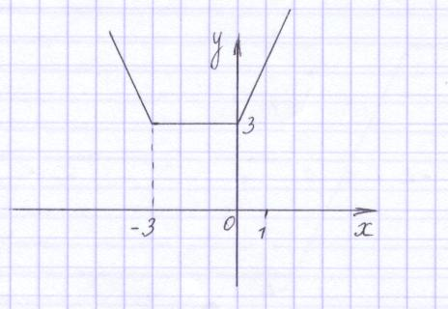 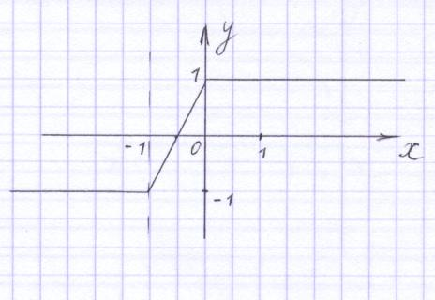

Ученики обмениваются тетрадями с соседом по парте и выполняют проверку домашнего задания.

**II. Актуализация знаний и введение нового понятия**

Рассмотрим уравнение |x | +|x+3 |=2

- Сколько решений имеет это уравнение?

- ???

- Можно ли ответить на вопрос, не решая уравнение? Оказывается, можно, если рассмотреть левую и правую части уравнения как некоторые функции. Графиком функции y=|x | +|x+3 | является построенная вами ломаная, (её изображение осталось на доске).

Графиком функции y=2 является прямая, параллельная оси абсцисс. (Строим прямую в той же системе координат, где и ломаная).

Значения двух функций будут равны в точке пересечения их графиков.

В нашем случае графики не пересекаются, значит уравнение корней не имеет.

- Как изменить уравнение, чтобы оно имело 2 корня?

(Поменять число 2 на число, большее трех).

- Можно ли подобрать число, чтобы уравнение имело 1 корень?

(Нет, т.к. …)

- Может ли уравнение иметь бесчисленное множество корней?

( Может, если правая его часть равна 3.)

- Решим уравнение |x |+|x+3 |=5

Для этого построим прямую y=5 и найдем абсциссы точек пересечения.

х=-4; х=1.

Мы решили уравнение, используя графический способ. Позднее мы научимся решать такие уравнения и не строя графики.

Запишем уравнение, в правой части которого стоит буква а, её принято называть параметром уравнения.

|x |+|x+3|=a

**Определение:** параметром уравнения называется число, в зависимости от которого меняются корни уравнения и их количество.

Например, при а=3 данное уравнение имеет бесчисленное множество корней; при а<3 корней нет; при а>3 2 корня.

**III. Закрепление нового материала.**

1) Для каждого значения параметра а укажите количество корней уравнения |x+1| - |x |=a.

(При а=±1 - бесчисленное множество корней; при -1<а<1 - 1 корень; при корней нет).

2) Пусть дан график некоторой функции y=f(x).( Изображение появляется на доске)

Укажите количество корней уравнения | f(x) |=a, для каждого значения параметра.

Построим графики функций y=| f(x)| и y=a.

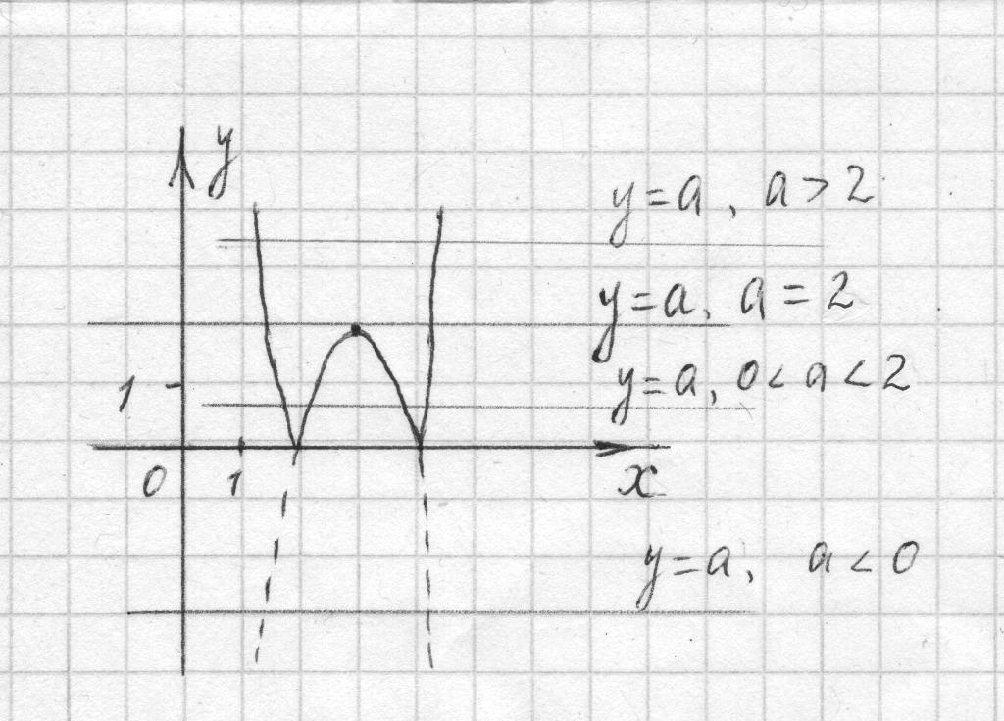

При a<0 корней нет;

при а=0 и а>2 - 2 корня;

при а=2 – 3 корня;

при 0<a<2 - 4 корня.

**IV. Подведение итогов.**

Домашнее задание: построить график функции y=|2x-6| и для каждого значения параметра а указать количество корней уравнения |2x-6|=а.

**Урок №20 ГРАФИЧЕСКОЕ РЕШЕНИЕ УРАВНЕНИЙ С ПАРАМЕТРОМ**

**Цели урока:**

* формировать навык графического решения уравнений с параметром;
* развивать самостоятельность мышления;
* воспитывать чувство взаимопомощи при изучении темы.

**I. Проверка домашнего задания.**

2 человека выполняют задание по карточке у доски.

1 карточка: При каких значениях параметра а 3 - |х|= а уравнение имеет 2 корня?

2 карточка: При каких значениях параметра уравнение |х+1|=2+а имеет 1 корень?

Фронтально:

-Сформулируйте определение модуля числа.

-Сколько корней имеют уравнения а) |2х-3|=0; б) |х2-5х|=-3; в) |3х-1|=4

-Как построить график функции у = |f(х)|?

-Какие значения может принимать эта функция?

-Как построить график функции у = f(х)?

-Что такое параметр уравнения?

-Что значит решить уравнение графически?

После проверки заданий, выполненных на доске, дополнительные вопросы:

Возможны ли другие способы решения этих заданий? (Можно преобразовать первое уравнение к виду |х| =3-а. И построить графики функций у = |х| и

у = 3-а. Второе задание можно выполнить и по определению модуля. Уравнение имеет 1 корень если а+2=0, т.е. а=-2).

**II. Самостоятельная работа обучающего характера.**

1. Постройте график функции у = f(х), если D(у)=[-3;5]; E(у)=[-2;6], f(x) < 0 при х (1;6). Укажите количество корней уравнения |f(y)| = а для каждого значения параметра.

2. Постройте график функции у = f(х), если D(у) =[-3;4]; E(у) =[-2;3]., функция возрастает на промежутке [-3;2] и b(0) =1. При каких значениях параметра a уравнение f(|х|) = а имеет 2 корня?

3. При каких значениях параметра a уравнение 2|х| - 4 = а имеет 2 корня?

4. При каких значениях параметра a уравнение |х| - |х - 3| = а имеет 1 корень?

5. Для каждого значения параметра а укажите количество корней уравнения |2|х| - 4| = а

Ответы к самостоятельной работе.

1) 1 корень при а=-2, 2 < а ≤ 6

2 корня при а=2, -2 < а ≤ 0

3 корня при 0 < а < 2

нет корней при а < -2; а > 6

3) а > -4

4) -3 < а < 3

5) нет корней при а < 0

2 корня а = 0; а > 4

3 корня при а=4

4 корня при 0 < а < 4

Домашнее задание.

Для каждого значения параметра указать количество корней уравнений:

1) 

2) 

3) 

**Урок №21 Тест № 2 по теме «ПОСТРОЕНИЕ ГРАФИКОВ ФУНКЦИЙ, СОДЕРЖАЩИХ ЗНАК МОДУЛЯ»**

**Цели урока:**

* проверить усвоение темы и выявить «скрытые» пробелы;
* воспитывать внимательность и добросовестное отношение к выполнению задания.

Оборудование: раздаточный материал с тестами.

**Вариант1.**

1. При осевой симметрии относительно оси ординат точка А(-2;-3) отобразится в точку с координатами

А)(2;3) Б)(2;-3) В) (-2;3)

2. На рисунке изображен график функции y=f(x). Укажите множество значений функции y=-f(x)

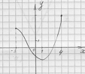

А) [0;5]

Б) [-4;3]

В)[-5;2]

3. На рисунке изображен график функции y=f(x). Как ведет себя функция y=f(-x) на промежутке [-5;3].

А) убывает

Б)возрастает

В)определить нельзя

4. Нулями функции y=f(x) являются числа: -2 и 3. Какие числа являются нулями функции y=f(|x |)?

А) -2 и 2 Б) -3 и 3 В) 2 и -3

5. Функция y=f(x) возрастает на промежутке [-4;3]. На каком промежутке будет возрастать функция y=|f(x) |, если f (1)=0

А)[-4;1]

Б)[1;3]

В)[-4;3]

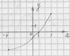6. На рисунке изображен график функции y=f(x). Найдите область определения функцииy=f(|x |)?

А)[-4;4]

Б)[-3;4]

В)[-3;3]

7. Какой из графиков задает функцию  ?

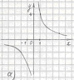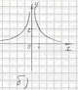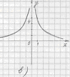

8. Какой из графиков задает функцию у=-2|х |-3 ?

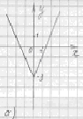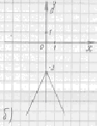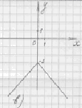

9. С какой прямой график данной функции не имеет общих точек?

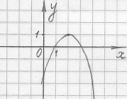А) у=-7

Б) у=1

В) у=х

10. На рисунке изображен график функции y=f(x). При каком значении параметра а уравнение |f(x)|=a имеет 3 решения?

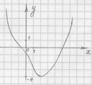

А)4

Б)-4

В)0

Таблица ответов

|  |  |  |  |  |  |  |  |  |  |
| --- | --- | --- | --- | --- | --- | --- | --- | --- | --- |
|  |  |  |  |  |  |  |  |  | 10 |
| Б | В | Б | Б | Б | В | В | Б | В | А |

**Вариант 2.**

1. При осевой симметрии относительно оси абсцисс точка А(-4;-1) отобразится в точку с координатами

А)(4;1) Б)(4;-1) В) (-4;1)

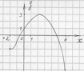2. На рисунке изображен график функции y=f(x). Укажите множество значений функции y=-f(x)

А) [-3;5]

Б) [-6;2]

В)[0;3]

3. На рисунке изображен график функции y=f(x). Как ведет себя функция y=f(-x) на промежутке [-2;4].

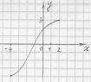

А) возрастает

Б) убывает

В)определить нельзя

4. Нулями функции y=f(x) являются числа: 0 и 4. Какие числа являются нулями функции y=f(|x |)?

А) 0 и -4 Б) 0; 4 и -4 В) 4 и -4

5. Функция y=f(x) убывает на промежутке [-2;5]. На каком промежутке будет убывать функция y= |f (x) |?

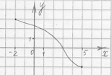А)[-2;3]

Б)[-2;5]

В)[3;5]

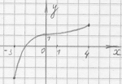

6. На рисунке изображен график функции y=f(x). Найдите область определения функцииy=f(|x |)?

А)[-4;3]

Б)[-3;3]

В)[-4;4]

7. Какой из графиков задает функцию у=3|x |-2 ?

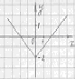а) 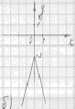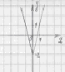в)

8. Какой из графиков задает функцию  ?

а)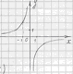б)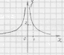в)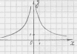

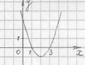9. С какой прямой график данной функции не имеет общих точек?

А) у=-1

Б) у=8

В) у=-х

10. На рисунке изображен график функции y=f(x). При каком значении параметра а уравнение |f(x)|=a имеет 3 корня?

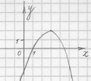

А)5

Б)0

В)2

Таблица ответов (Вариант 2)

|  |  |  |  |  |  |  |  |  |  |
| --- | --- | --- | --- | --- | --- | --- | --- | --- | --- |
| 1 | 2 | 3 | 4 | 5 | 6 | 7 | 8 | 9 | 10 |
| В | А | Б | Б | А | В | В | Б | В | В |

**Урок №22 КОНТРОЛЬНАЯ РАБОТА №2 по теме «ПОСТРОЕНИЕ ГРАФИКОВ ФУНКЦИЙ, СОДЕРЖАЩИХ ЗНАК МОДУЛЯ»**

**Цель урока:**

* проверить практические навыки и умения учащихся по данной теме.

**Вариант 1**

1. Заполните таблицу, предварительно построив графики функций: у = f(х) –карандашом, у = ׀ f(х)׀- красным цветом, у = f( ׀х׀ )- синим цветом.

|  |  |  |  |
| --- | --- | --- | --- |
| Функции | Д(у) | Е(у) | Нули функции |
| у = f(х) | [-6; 7] | [-5; 4] | -4; 2 |
| у = ׀ f(х)׀ |  |  |  |
| у = f(׀х׀) |  |  |  |

1. Постройте графики функций: а) у = ׀3х - 6׀; б) у = 5 – ׀х׀.
2. Для каждого параметра а указать число корней уравнения 

Найти графически корни данного уравнения при а = 4.

**Вариант 2**

1. Заполните таблицу, предварительно построив графики функций: у = f(х) –карандашом, у = ׀ f(х)׀- красным цветом, у = f( ׀х׀ )- синим цветом.

|  |  |  |  |
| --- | --- | --- | --- |
| Функции | Д(у) | Е(у) | Нули функции |
| у = f(х) | [-5; 8] | [-7; 3] | -2; 6 |
| у = ׀ f(х)׀ |  |  |  |
| у = f(׀х׀) |  |  |  |

1. Постройте графики функций: а) у = ׀3 – 2х׀; б) у =.
2. Для каждого параметра а указать число корней уравнения 5 – 2 ׀х׀ = а

Найти графически корни данного уравнения при а = 4.

**Урок №23 ПОСТРОЕНИЕ ГРАФИКОВ ЗАВИСИМОСТЕЙ**

**Цели урока:**

* провести анализ контрольной работы;
* познакомить учащихся с построением зависимостей вида ****;
* расширить кругозор учащихся;
* воспитывать уважительное отношение к отвечающим.

**I Анализ контрольной работы**

**II Новая тема:**

Почему в теме сегодняшнего урока отсутствует слово «функции»? (Наверное линии, которые мы будем строить сегодня не являются графиками функции.)

Проверим нашу гипотезу, выполнив несколько построений. Но сначала подумаем, как осуществить эти построения.

Поскольку модуль числа – есть число неотрицательное, если ****,

то f (x) ≥ 0

Вспомним, что у, если у ≥ 0

lуl =

- у, если у< 0

Тогда у=f(x) или -у=f(x) (т.е у=-f(x))

Сформулируем правило:

Для построения графика зависимости достаточно построить график функции  для тех значений аргумента из области ее определения, при которых f(х) ≥ 0, и отразить полученную часть симметрично оси абсцисс.

Таким образом, график зависимости  состоит из графиков двух функций

у = f(x) и у = -f(x), где f(x) ≥ 0

**III Закрепление новой темы**

Построим графики зависимостей:

1) 

2) 

3) 

|  |  |  |
| --- | --- | --- |
| Урок 22 003 | Урок 22 | Урок 22 001 |

**Вывод:** Данные зависимости вида  действительно нельзя назвать функциями, т.к. всем допустимым значениям аргумента соответствует два значения зависимости переменной.

**IV Подведение итогов.**

Домашнее задание.

1.Выучить правило построения.

2.Построить графики зависимостей:

а) 

б) 

**Урок № 24 ПОСТРОЕНИЕ ГРАФИКА ФУНКЦИИ у=f(x)+a**

**Цели урока:**

* вывести правило построения графика функции у=f(x)+a;
* формировать умение строить график функции у=f(x)+a;
* развивать навык самоконтроля;
* воспитывать уважительное отношение друг другу.

Оборудование: проектор

**I. Проверка домашнего задания.**

С места 2 ученика объясняют план построения данной зависимости из домашнего задания. Остальные слушая, проверяют свои построения, задают вопросы, оценивают отвечающих.

**II. Изучение новой темы.**

Пусть функция у=f(x)=2х. Построим графики следующих функций в одной системе координат:

у=2х

у=2х+3

у=2х+5

у=2х-2

Все эти функции будут линейными и для построения их графиков достаточно найти по две точки.

|  |  |  |
| --- | --- | --- |
| Х | 0 | 1 |
| у=2х | 0 | 2 |
| у=2х+3 | 3 | 5 |
| у=2х+5 | 5 | 7 |
| у=2х-2 | -2 | 0 |

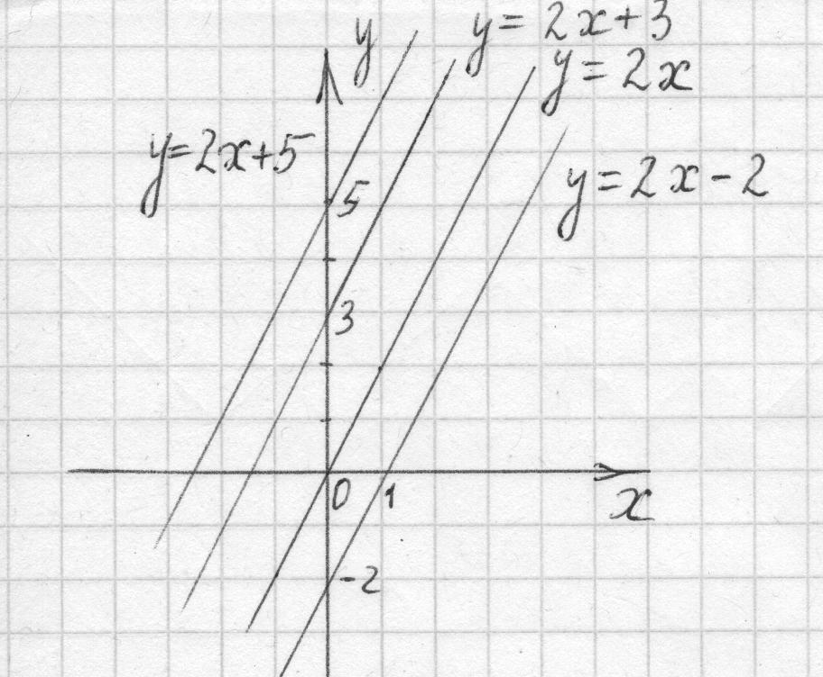

-Как расположен график функции у=2х+3 относительно графика функции у=2х? (На 3 единицы выше и параллельно ему.)

-Как расположен график функции у=2х-2 относительно графика функции у=2х? (На 2 единицы ниже и параллельно.)

-Можно предположить, что график функции у=2х+а может быть получен сдвигом графика функции у=2х на а единиц вдоль оси ординат. Если а>0, то сдвиг вверх, если а<0, то сдвиг вниз.

-Будет ли предположение справедливо для других функций? Проверим.

Пусть у=f(x)= х2 . В одной системе координат построим графики функций

у= х2 ; у= х2 +2;

у= х2 +4; у= х2 -3.

Для построения парабол данных функций воспользуемся их симметрией относительно оси ординат и составим таблицу для неотрицательных значений аргумента.

|  |  |  |  |
| --- | --- | --- | --- |
| х | 0 | 1 | 2 |
| у= х2 | 0 | 1 | 4 |
| у= х2 +2 | 2 | 3 | 6 |
| у= х2 +4 | 4 | 5 | 8 |
| у= х2 -3 | -3 | -2 | 1 |

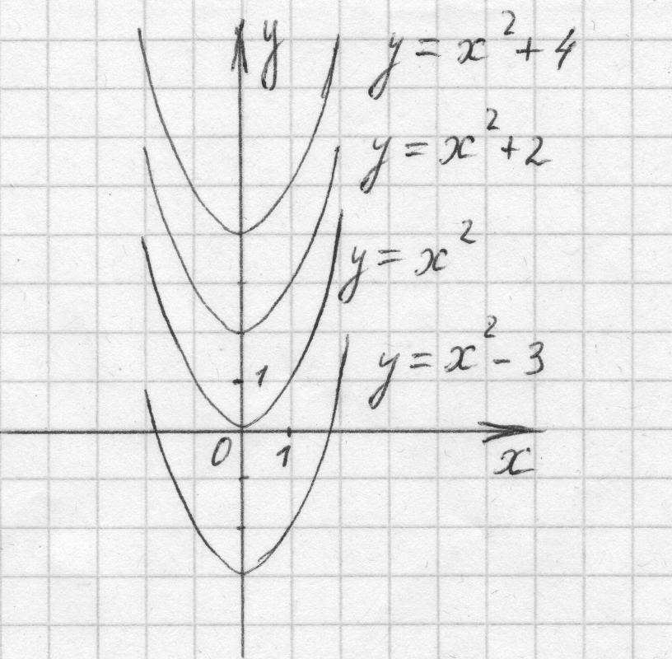

По графику видно, что наше предположение верно и для функций у= х2 и у= х2 +а. Запишем общее правило:

График функции у=f(x)+a может быть получен сдвигом графика функции у=f(x) на а единиц вдоль оси ординат. Если а>0, то сдвиг вверх, если а<0, то сдвиг вниз.

**III. Закрепление нового материала.**

1)Пусть для функции известно: D(y)=[-3;5], E(y)=[-4;2]; нули функции : -1;3, промежуток возрастания: [-3;1]; промежуток убывания[1;5]. Построим график функции у=f(x)+3.

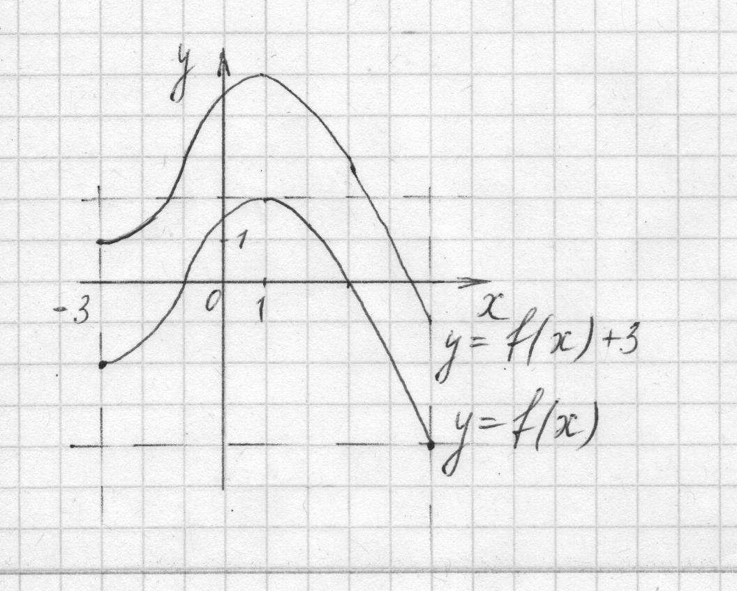

Чтобы совершить сдвиг графика функции у=f(x) на 3 единицы вверх совершим сдвиг некоторых контрольных точек на 3 единицы, а затем плавно их соединим.

-Что можно сказать про область определения функции у=f(x)+3? (Она совпадает с областью определения функции у=f(x)).)

-Что можно сказать про множество значений функции у=f(x)+3? (Оно отличается от множества значений функции у=f(x) , т.к. весь график сдвинут вверх на 3 единицы вверх, [-1;5]).

-Сравните промежутки возрастания и убывания функций у=f(x) и у=f(x)+3. (Они совпадают).

2)Построить графики функций, используя сдвиг простейших функций вдоль оси ординат.

а) у=х-2

б) у=|x|+3

в) у= х2+1

г) 

Для правильного построения графика последней функции можно сдвинуть ось абсцисс на 2 единицы вверх и в системе X / О / Y построить график функции .

**IV. Подведение итогов.**

Домашнее задание

1)Изобразите график функции у=f(x), если D(y)=[-5;7]; E(y)=[-2;4], нули функции: -3; 1; 4.

2)В этой же системе координат изобразите график функции у=f(x)-2. Найдите для неё область определения, множество значений, промежутки возрастания и убывания и нули функции.

3)Построить графики функций:

а) у=-х-1

б) у=|x|+2

в)у=-х2-3.

**Урок 25 ПОСТРОЕНИЕ ГРАФИКА ФУНКЦИИ у=f(x)+а**

**Цели урока:**

* формировать умение строить график функции у=f(x)+а;
* закрепить навык решения уравнений с параметром графическим способом;
* развивать мышление и сообразительность;
* воспитывать умение выражать и отстаивать собственное мнение.

Оборудование: проектор

**I. Проверка домашнего задания**.

На доску спроецированы графики функций, заданных условиями 1 задания и графики функций

у= - х-1; у=lхl+2; у= - х2-3

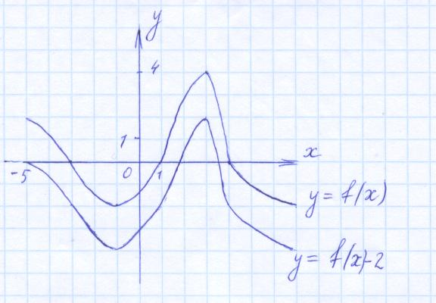

1)

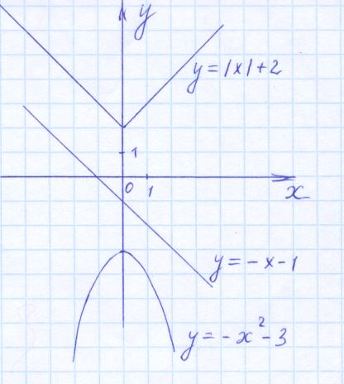

2)

Вопросы к 1 заданию:

-Может ли график функции, заданной в 1 задании, быть другим? ( Может. Перечисляются все возможные варианты.)

-Несмотря на существование нескольких вариантов изображения графика функции у=f(x), что будет одинаковым у функции у=f(x)-2 во всех вариантах? (область определения и область значений)

Вопросы ко 2 заданию:

-Как строится график каждой функции?

-В чем заключается правило построения графика функции у=f(x)+а?

**II. Решение задач.**

1)Построить графики функций и указать множество их значений:

а) у=-lхl+1 (Е (у)= (-;1])

б) у= -3

1.совершим сдвиг оси абсцисс на 3 единицы вниз

2.в системе Х/ О/ Y построим график функции у= 

3.Е (у)=(-;-3)U(-3;)

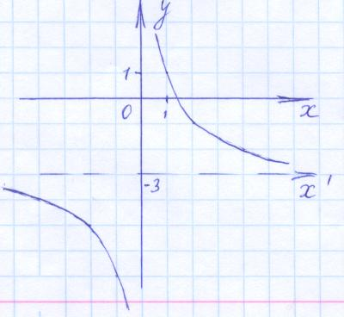

в) у=+3

1.совершим сдвиг оси абсцисс на 3 единицы вверх

2. в системе Х/  О/  Y построим график функции у= 

3.Е (у)=(3;)

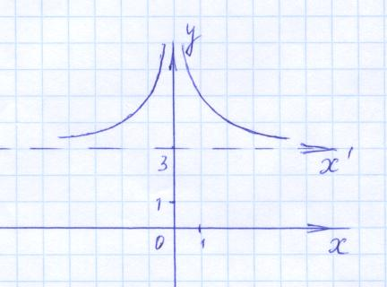

г) у= 

1.совершим сдвиг оси абсцисс на 2 единицы вверх

2. в системе Х/  О/  Y построим график функции у= 

3.те точки графика, где f(x)<0 отобразим симметрично относительно оси абсцисс

4.Е (у)=[0;+)

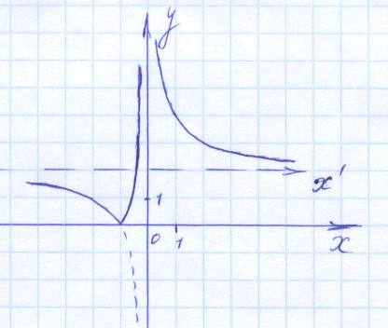

2)Для каждого значения параметра а укажите количество корней уравнения

. Построим графики функции у =  и у=7-а

1.у=lхl -2

2. 

3. у=7-а- прямая, параллельная оси абсцисс.

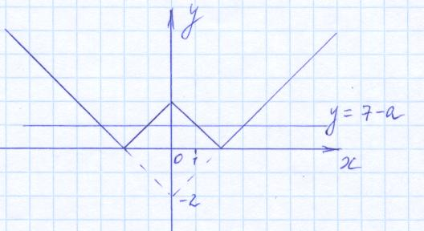

Нет корней при 7-а<0 (а>7)

2 корня при 7-а=0 (а=7) и 7-а >2 (а<5)

4 корня при 0<7-а<2 (5<a<7)

3 корня при 7-а=2 (а=5)

**III. Подведение итогов.**

Домашнее задание. Построить графики функций и указать множество их значений:

а) у= - х2+3

б) у=

в) у=-1

**Урок № 26 ПОСТРОЕНИЕ ГРАФИКА ФУНКЦИИ у=f(x+а)**

**Цели урока:**

* вывести правило построения графика функции у=f(x+а);
* формировать умение строить график функции у=f(x+а);
* развивать навык взаимоконтроля;
* воспитывать уважительное уважение друг к другу и чуства взаимопомощи.

Оборудование: проектор

**I. Проверка домашнего задания.**

Ученики меняются тетрадями с соседом по парте и проверяют построение графиков. Множество значений построенных функций проверяем устно с места.

**II. Изучение новой темы.**

Пусть у=f(x)= х2 . Построим в одной системе координат графики следующих функций:

у= х2 ; у= (х+4)2; у= (х-6)2; у= (х-3)2.

|  |  |  |  |  |  |
| --- | --- | --- | --- | --- | --- |
| х | -6 | -5 | -4 | -3 | -2 |
| у= (х+4)2 | 4 | 1 | 0 | 1 | 4 |

|  |  |  |  |  |  |
| --- | --- | --- | --- | --- | --- |
| х | -2 | -1 | 0 | 1 | 2 |
| у= х2 | 4 | 1 | 0 | 1 | 4 |

|  |  |  |  |  |  |
| --- | --- | --- | --- | --- | --- |
| х | 1 | 2 | 3 | 4 | 5 |
| у= (х-3)2 | 4 | 1 | 0 | 1 | 4 |

|  |  |  |  |  |  |
| --- | --- | --- | --- | --- | --- |
| х | 4 | 5 | 6 | 7 | 8 |
| у= (х-6)2 | 4 | 1 | 0 | 1 | 4 |

1 Наблюдение. Одни и те же значения функции достигаются при различных значениях аргумента .

2 Наблюдение. Нули последних трех функций отличаются от нуля функции

у= х2 на число, противоположное тому, что стоит в скобках данных функций. Такая же закономерность есть и для других равных значений функций.

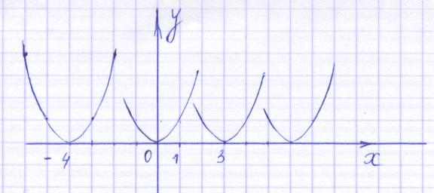

Можно предположить, что график функции у=(x+а)2 может быть получен сдвигом графика функции у=x2 на –а единиц вдоль оси абсцисс. Если а>0, то сдвиг влево, если а<0, то сдвиг вправо.

Будет ли предположение справедливо для других функций? Проверим.

Пусть у=f(x)=|x |. В одной системе координат построим графики функций у=|x|; у=|x-4| ; у=|x+5|; у=|x+7|. Графиком функции у=|x| будет знакомая нам «галочка» ветвями вверх. Для построения остальных графиков воспользуемся сдвигом графика функции у=х вдоль оси ординат и правилом построения графика функции у=|f(x)|.

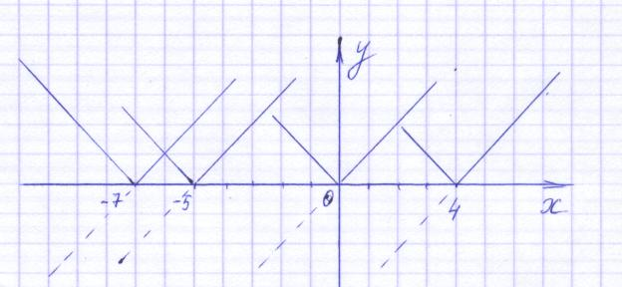

И в этом случае графики последующих трех функций могут быть получены из графика функции у=|x| сдвигом вдоль оси абсцисс на число единиц, противоположное тому, что стоит под знаком модуля.

Запишем общее правило:

График функции у=f(x+а) может быть получен сдвигом у=f(x) сдвигом на –а единиц вдоль оси абсцисс. Если а>0, то сдвиг влево, если а<0, то сдвиг вправо.

**III. Закрепление нового материала.**

1) Для функции у=f(x) известно:

* D(y)=[-1;6], E(y)=[-3;4];
* нули функции 0;4, промежуток возрастания: [2;6]; промежуток убывания[-1;2].

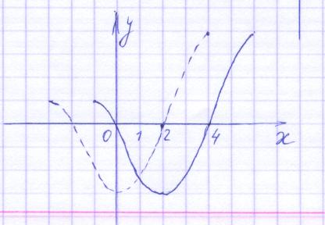

Построить график функции у=f(x+2) и указать

а) область определения,

б) множество значений,

в) нули функции,

г) промежутки возрастания и убывания.

-Какие свойства функции у=f(x+2) совпадают со свойствами функции у=f(x)? (Множество значений).

-Как изменились оставшиеся свойства функции у=f(x) при сдвиге вдоль оси абсцисс? (И границы области определения, и нули функции и промежутки возрастания и убывания сместились на 2 единицы влево).

2) Построить график функции .

Для правильного построения графика можно сдвинуть ось ординат на две единицы вправо и в системе X О / Y / построить график функции .

**IV. Подведение итогов.**

Домашнее задание:

1. Изобразите график функции у=f(x), если D(y)=(); E(y)=[-3;5); нули функции -2;6; промежуток убывания ; промежуток возрастания [1;+.

В этой же системе координат постройте график функции у=f(x-3) и найдите для неё область определения, множество значений, промежутки возрастания и убывания и нули функции.

2. Построить графики функций:

а) у=-(х-3)2

б) .

**Урок № 27 ПОСТРОЕНИЕ ГРАФИКА ФУНКЦИИ у=f(x+а)**

**Цели урока:**

* формировать умение строить график функции у=f(x+а);
* закрепить навык построения графиков функций ;;
* развивать самостоятельность мышления, умение правильно излагать свое мнение.

**I. Проверка домашнего задания.**

Два человека на доске показывают выполнение домашнего задания.

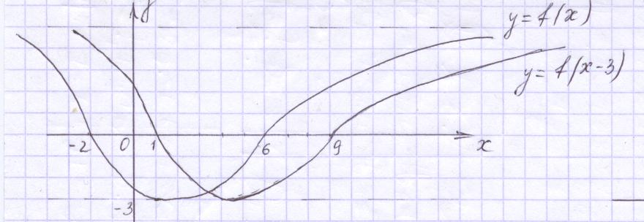

1)

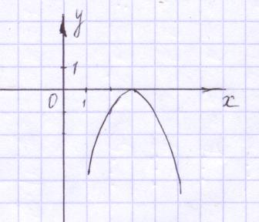 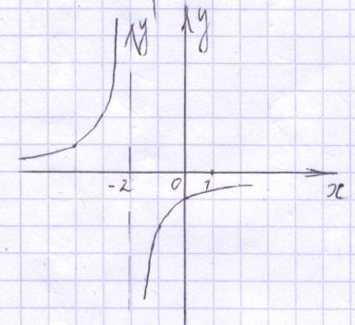

2) 3)

Пока отвечающие готовятся, класс выполняет задание:

Найдите при каких значениях параметра а уравнение | |x | -2|+3=a имеет:

а) 3 корня; б) 2 корня.

(3 корня при а-3=2, а=5

2 корня при а-3=0 (а=3)

а-3>2 (а>5) )

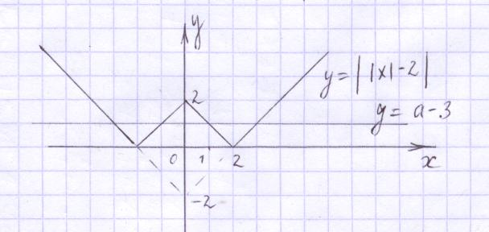

Дополнительные вопросы отвечающему:

– как можно построить график функции у=f(x-а)?

- назвать для функции у=f(x-3) нули функции, промежутки возрастания и убывания, область определения и множество значений.

– как можно построить график функции у=-f(x)?

-указать множество значений построенных функций.

Фронтально проверяем задания с параметром

- Назовите способ решения задания.

- Объясните построение графика функции у= | |x | -2|.

- Что является графиком функции у=а-3.

- При каких значениях параметра данное уравнение имеет 3 корня?

- При каких значениях параметра уравнение имеет 2 корня?

**II. Решение задач.**

1) Построить графики функций и указать множества их значений:

а) у=-|x+2|;

б) ;

в) у=-(х+4)2;

г) у=|-x2+3|.

**III. Подведение итогов.**

Домашнее задание :

1. Изобразите график функции у=f(x), если D(y)=R; E(y)=(- ∞;1], нули функции: -1;1; промежуток возрастания (- ∞;0], промежуток убывания [0;+∞). В этой же системе координат постройте график функции у=f(x-5).
2. При каком значении параметра а уравнение | f(x-5)|=а имеет 3 корня.

**Урок №28 ПОСТРОЕНИЕ ГРАФИКОВ ФУНКЦИИ у=f(x)+a и y=f(x+a)**

**Цели урока:**

* формировать умение задавать функцию по графику формулой;
* закрепить навык построения графика функции у=f(x)+a и y=f(x+a);
* развивать самостоятельность мышления;
* воспитывать волю и упорство в достижении поставленной цели.

Оборудование: проектор, раздаточный материал.

**I. Проверка домашнего задания.**

**II. Повторение.**

На доску спроецированы графики функций.

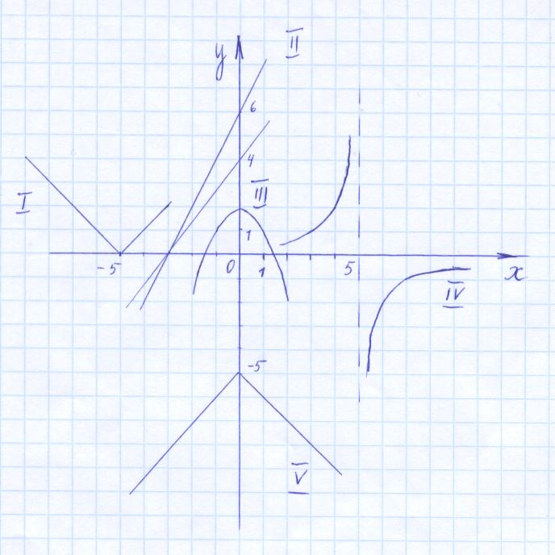

Задание:

Для каждого графика укажите соответствующую ему функцию.

а) 

б) у=-3х+6

в) у=|x+5|

г) у=-х2+2

д) у=2х+6

е) у=-|x|-5

ж) 

**III. Самостоятельная работа обучающего характера.**

1) Постройте графики функции и найдите наибольшее и наименьшее значения функции:

а) у=|2x-1|+2 (у наиб. не существует, у наим. = 2);

б) у=|x-4| (у наиб. не существует, у наим. = 0 );

в)  (у наиб. и у наим. не существует);

г)у=-(х-5)2 (у наим. не существует; у наиб. =0);

д) у=-х+6 (у наиб. и у наим. не существует);

2) Определите графически количество корней уравнения:

а) |x+4|=  (1);

б) –(х-2)2=х2-2 (2);

в) –х-1,5=|x2-1| (нет корней);

г) |x|-3=-|x-3| (множество);

3) Для каждого значения параметра а укажите количество корней уравнения:

а)  (при а<3 корней нет ; при а =3; а=4 - один корень; при 3<a<4 и

a >4 - 2 корня);

б) а-|x-3|=7 (при а<7 корней нет; при а= 7 - 1 корень; при а>7 - 2 корня).

**IV. Подведение итогов.**

Домашнее задание.

Решить уравнение графически:

|x+5|=; 

**Урок №29 ПОСТРОЕНИЕ ГРАФИКОВ ФУНКЦИИ у=f(x+a)+b**

**Цели урока:**

* формировать знания о способе построения графика функции у=f(x+a)+b;
* развивать умения сравнивать, классифицировать и обобщать;
* воспитывать умения слушать отвечающего и самому высказывать свое мнение.

Оборудование: проектор, слайды с функциями и графиками.

Ход урока:

**I. Проверка домашнего задания.**

Несколько человек сдают тетради на проверку учителю. Остальные ученики сверяют свои ответы, слушая решение вызванного ученика.

На доску спроецированы некоторые функции. Задание: распределить функции по трем группам, классифицируя их по какому-либо признаку.

  

Одним из признаков классификации может быть название графиков данных функций (парабола, гипербола или ломаная).

Сегодня мы остановимся на такой классификации, по которой функции распределились следующим образом:

  

Вопросы:

-Что лежит в основе такой классификации? (общий вид функции)

-Каков общий вид функций, попавших в 1 группу? (y=f(x+a))

-Как можно построить график таких функций? ( Сдвигом графика функции y=f(x) на а единиц влево по оси абсцисс если а>0 ; и на а единиц вправо, если а<0)

-Каков общий вид функций, попавших во 2 группу? (y=f(x)+a)

-Как можно построить их графики? ( Сдвигом графика функции y=f(x) на а единиц вверх, если а>0 ; и на а единиц вниз, если а<0)

-Постарайтесь и функции, отнесенные к третьей группе записать в общем виде. (y=f(x+a)+b).

Итак, тема сегодняшнего урока: Построение графиков функции у=f(x+a)+b (пишется на доске).

Задание учащимся: обсудить с соседом по парте способ построения графиков функций последней группы и выполнить эти построения. По окончанию работы выслушиваются наработанные версии, отмечаются учащиеся, которые наиболее правильно сформулировали способ построения графика функции у=f(x+a)+b.

Записываем вывод:

График функции у=f(x+a)+b может быть получен сдвигом графика функции у=f(x) на -а единиц по оси абсцисс и на b единиц по оси ординат.

Замечание. Для более точного построения графика функции у=f(x+a)+b можно сдвинуть ось абсцисс на b единиц, ось ординат на –а единиц и в полученной системе координат построить график функции y=f(x).

Проверим правильность построения графиков по изображению на доске (через проектор).

|  |  |  |
| --- | --- | --- |
| К уроку 29 | К уроку 29 001 | К уроку 29 002 |

**II. Закрепление нового материала.**

Построить график функции у=-(х+4)2-1. Сдвинем ось абсцисс на 1 единицу вниз, ось ординат на 4 единицы влево и в системе X'O'Y' построим график функции у=-х.

**IV. Подведение итогов.**

Домашнее задание:

1)Построить график функции у=|x-3|+1.

2)Указать количество корней уравнения |(x-2)2-3|=a для каждого значения параметра.

**Урок №30 ПОСТРОЕНИЕ ГРАФИКОВ ФУНКЦИИ у=f(x+a)+b**

**Цели урока:**

* формировать умения строить графики функции у=f(x+a)+b и производить деление многочлена на многочлен;
* развивать умения выделять главное в уроке;
* воспитывать познавательный интерес к предмету.

Ход урока:

**I. Актуализация полученных знаний.**

На доске записаны функции:

у=|x-3|+5

y=-(x-4)2-7

y=

Фронтально с классом:

-Какие линии являются графиками данных функций?

-Как могут быть построены графики этих функций?

-Укажите область определения каждой функции.

-Укажите множество значений каждой функции.

Во время фронтальной работы учителя с классом, один ученик готовит задание №2 из домашней работы. Затем проверяется его работа и после нескольких теоретических вопросов ученик получает оценку.

**II. Построить графики следующих функций:**

1) у=х2-4х+7

2) у=-х2-2х+1

Наводящие вопросы:

-Как преобразовать данные формулы к знакомому виду? (можно выделить полный квадрат)

-Какими будут формулы данных функций? (у=(х-2)2+3 ; у=-(х+1)2+2)

3) у= 

Для того, чтобы и эту функцию привести к знакомому нам виду выполним деление многочлена на многочлен:



4 (остаток)

у=2+ Графиком будет гипербола , построенная в системе координат X'O'Y'.

4)  Выполним деление числителя на знаменатель

-

2(остаток)

Тогда функция примет вид 

5)  Выполним деление числителя на знаменатель



3(остаток)

Функция примет вид 

6) у= Выделим полный квадрат подкоренного выражения

х2-6х+9=(х-3)2

Тогда функция примет вид у=. Графиком функции является ломаная, сдвинутая вправо на 3 единицы по оси абсцисс.

**III. Подведение итогов.**

Домашнее задание:

Построить графики функций и указать область определения и множество их значений.

у=х2+6х+5;

;

у=.

**Урок №31 ПОСТРОЕНИЕ ГРАФИКОВ ФУНКЦИИ у=f(x+a)+b**

**Цели урока:**

* формировать умения производить действия над алгебраическими выражениями и строить график функции у=f(x+a)+b ;
* развивать навык самостоятельной работы;
* воспитывать волю и упорство в достижении поставленной цели.

Оборудование: карточки с заданиями для самостоятельной работы.

Ход урока

**I. Актуализация знаний**

1) Преобразовать функции, выделяя полный квадрат:

а) у=х2+6х-1

б) у=-х2+4х+1

в) у=4х2-4х+5

г) у=

2) Преобразовать функции, выполняя деление многочлена на многочлен:

а) ;

б) ;

в) .

- Зачем же нужно уметь преобразовывать алгебраические выражения? (чтобы функцию можно было задать в удобном для построения графика виде.)

**II. Самостоятельная работа обучающего характера.**

Построить графики функций. Указать область их определения и множество значений функций:

у=х2-8х+24 [D(y)=R; E(y)=[2;+)]

y=x2+4x+3 [D(y)=R; E(y)=[-1;+)]

y=-|x-1|-2 [D(y)=R; E(y)=(-;-2]]

 [D(y): ; E(y)=(-;2) (2;+)]

 [D(y): ; E(y)=(-;4) (4;+)]

Для сильных учеников :

6. у=|||x-2|-4|-1| [D(y)=R; E(y)=[0;+)]

7. Сколько корней имеет уравнение ||x|-2|=а в зависимости от параметра а?

8. Укажите количество корней уравнения |x2-2|x|-3|=a для каждого значения параметра.

Решение к заданию 6.

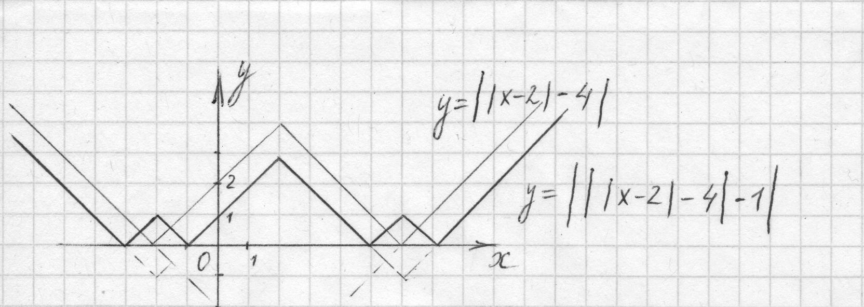

y=|x-2|-4

y=||x-2|-4|

y=||x-2|-4|-1

y=|||x-2|-4|-1|

Решение к заданию 7.

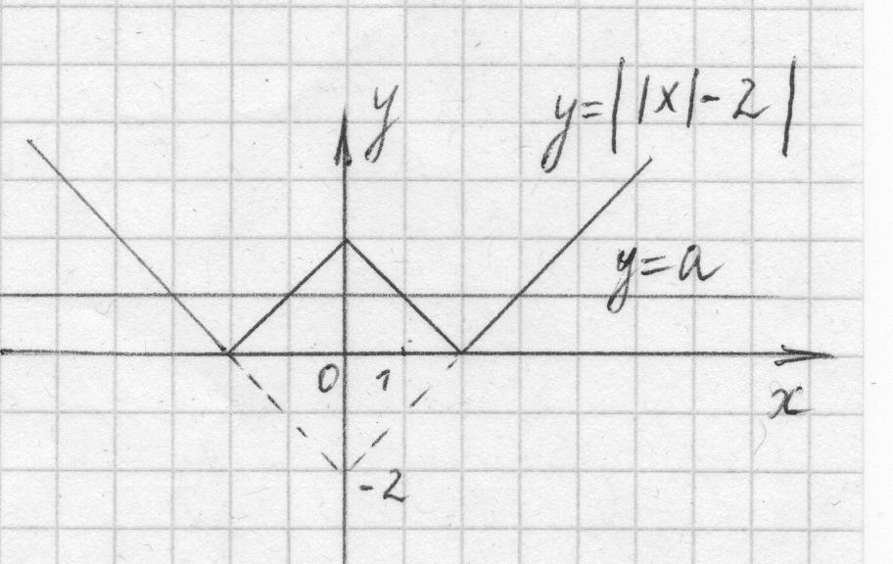

Построим графики функций y=||x|-2|

y=a

если a<0, то корней нет

если а=0, a>2, то два корня

если 0<a<2, то четыре корня

если a=2, то 3 корня.

Решение к заданию 8.

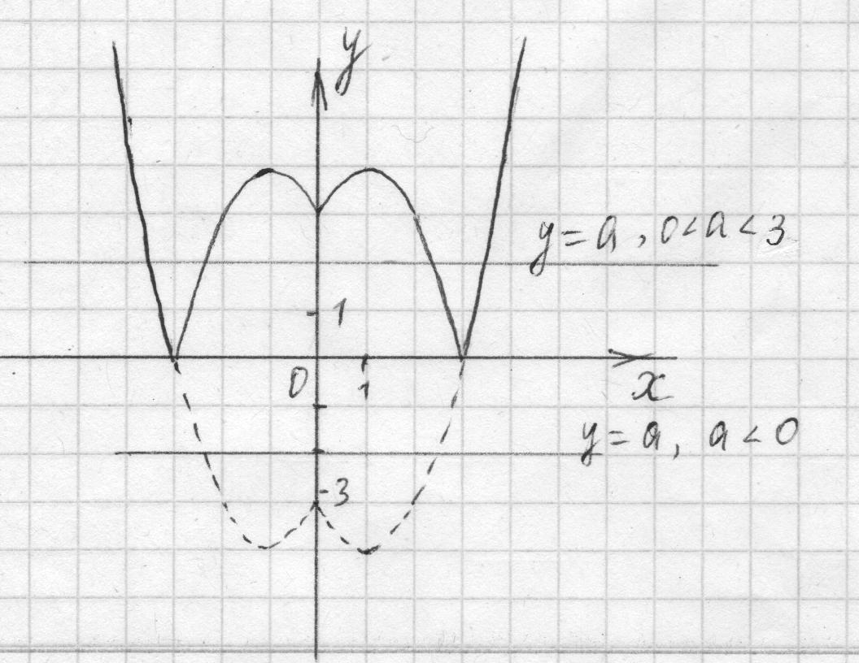

Построим для х≥0 у=х2-2х-3

у=(х-1)2-4

Отобразим построенную часть графика симметрично относительно оси ординат

у=|х2-2|х|-3|

если а<0, то корней нет

если а=0, а>4, то 2 корня

если 0<а<3; а=4, то корня 4

если а=3, то корней 5

если 3<а<4, то корней 6

**III.Подведение итогов.**

Домашнее задание:

-Построить график функции .

-Указать количество корней уравнения ||x|-3|+1=a для каждого значения параметра.

**Урок №32 Тест № 3 по теме «ПРЕОБРАЗОВАНИЯ ГРАФИКОВ ФУНКЦИЙ»**

**Цели урока:**

* проверить усвоение темы и выявить «скрытые» пробелы;
* воспитывать внимательность и добросовестное отношение к выполнению задания.

Оборудование: раздаточный материал с тестами.

**Вариант 1.**

1. Областью определения функции y=f(x) является промежуток [-4;3]. Укажите область определения функции y=f(x+3).

А)[-1;6] Б)[1;6] В)[-4;3]

2. Нулями функции y=f(x) являются числа -1 и 2. Какие нули будет иметь функция

y=f(x-4)?

А)-1 и 2; Б)3 и 6; В)-5 и -2

3. Какой график соответствует функции у=2х-1?

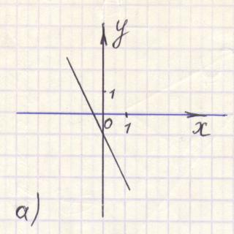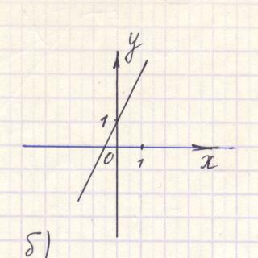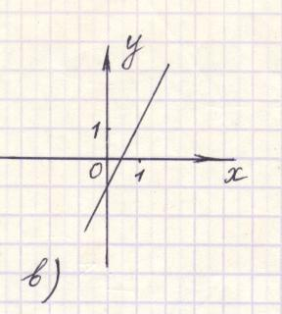

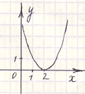4. График какой функции изображен на рисунке?

А) у=х2+4;

Б)у=(х-2)2

В)у=(х+2)2

5. Какой график соответствует функции у=-|x |+3?

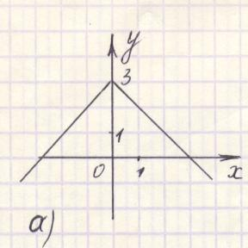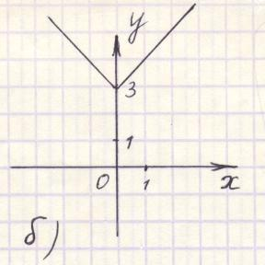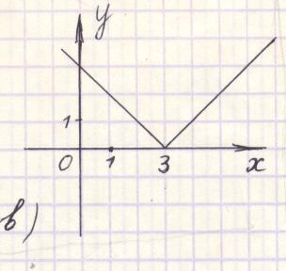

6. Вершина параболы у=-(х-5)2+4 имеет координаты:

А) (5;4) Б) (-5;4) В) (5;-4)

7. Какой график соответствует функции у=?

а)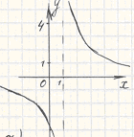б)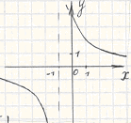в)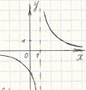

8. При каких значениях параметра а уравнение ||x |-4|=a+12 имеет 3 корня?

а) 4; б) 8; в)-8.

9. График какой из функций изображен на рисунке?

1. у= 2. у= 3. у=.

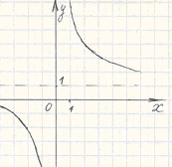

а) 1 б)2 в)3

10. Какая функция задает соответствующий график?

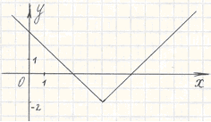А) у=|x-5|+2

Б) y=|x+5|-2

В) y=|x-5|-2

Таблица ответов

|  |  |  |  |  |  |  |  |  |  |
| --- | --- | --- | --- | --- | --- | --- | --- | --- | --- |
|  |  |  |  |  |  |  |  |  |  |
| в | б | в | б | а | а | а | в | б | в |

**Вариант 2.**

1. Функция y=f(x) возрастает на промежутке [-7;3]. Укажите промежуток возрастания функции y=f(x)-2.

А) [-7;3]; Б)[-9;1]; В)[-5;5]

2. Областью определения функции y=f(x) является промежуток [-1;4]. Укажите область определения функции y=f(x+3).

А)[-1;4] Б)[-4;1] В)[2;6]

3. Какой график соответствует функции у=-х+3?

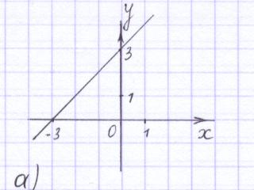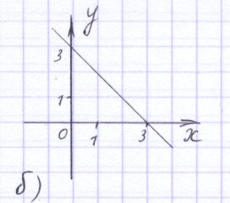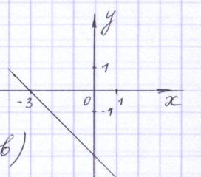

4. График какой функции изображен на рисунке?

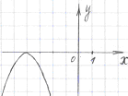А) у=х2-4;

Б)у=-(х-4)2

В)у=-(х+4)2

5. Какой график соответствует функции у=

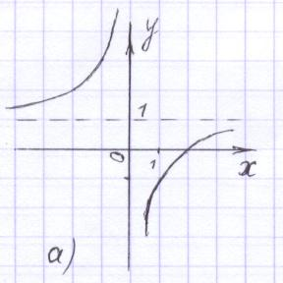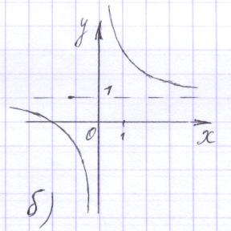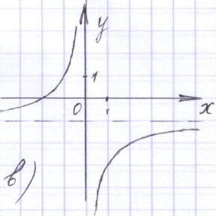

6. Вершина параболы у=(х-7)2-3 имеет координаты:

А) (7;3) Б) (7;-3) В) (-7;-3)

7. Какой график соответствует функции у=|x|-4.

а)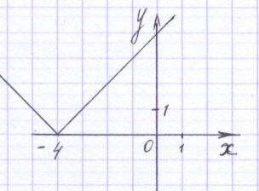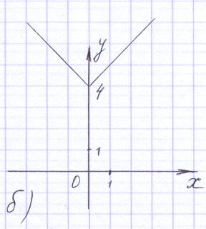 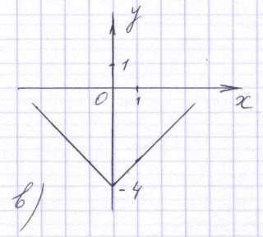

8. При каких значениях параметра а уравнение |5-|x ||-a=7 имеет 3 корня?

а) -2; б) 2; в)12

9. Для какой параболы нет соответствующего рисунка?

1. у=(х-1)2 2. у=1-х2 3. у=х2+1.

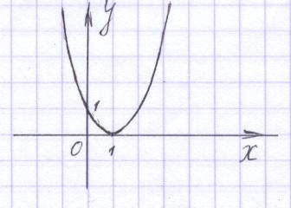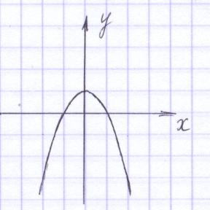

а) 1 б)2 в)3

10. Какая функция задает соответствующий график?

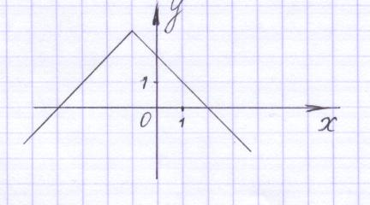А) у=-|x-1|+3

Б) y=|x-1|+3

В) y=-|x+1|+3

Таблица ответов

|  |  |  |  |  |  |  |  |  |  |
| --- | --- | --- | --- | --- | --- | --- | --- | --- | --- |
|  |  |  |  |  |  |  |  |  |  |
| а | б | б | в | а | б | в | а | в | в |

**Урок № 33 КОНТРОЛЬНАЯ РАБОТА №3 по теме «ПРЕОБРАЗОВАНИЯ ГРАФИКОВ»**

**Цель урока:**

* проверить практические навыки и умения учащихся по данной теме.

**Вариант 1**

1.Заполните таблицу, предварительно построив графики функций: у = f(х) –карандашом, у = f(х)-5 - красным цветом, у = f ( х +2) - синим цветом.

|  |  |  |  |
| --- | --- | --- | --- |
| Функции | Д(у) | Е(у) | Нули функции |
| у = f(х) | [-3; 4 ] | [-2; 5 ] | 1 |
| у = f(х) – 5 |  |  |  |
| у = f(х + 2) |  |  |  |

2.Запишите функции, графики которых изображены на рисунке:

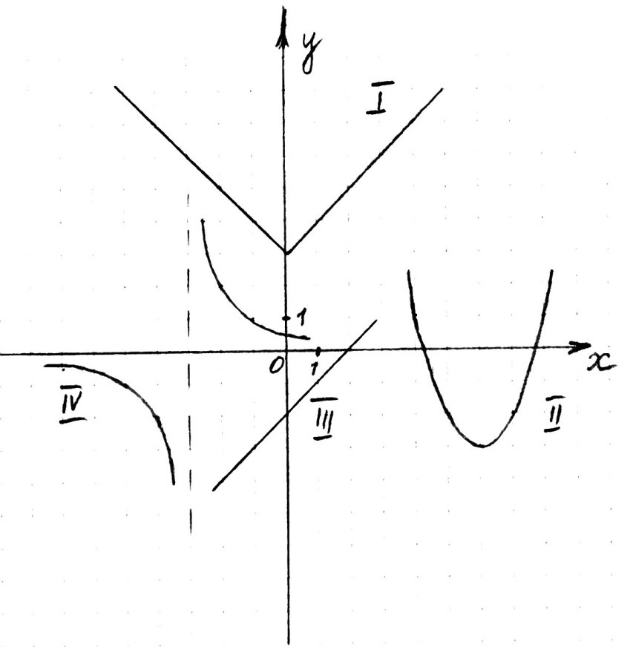

3.Постройте график функции 

4.Для каждого параметра а указать число корней уравнения

х2 – 8х + 17 – а = 0.

**Вариант 2**

1.Заполните таблицу, предварительно построив графики функций: у = f(х) –карандашом, у = f(х) + 3 - красным цветом, у = f( х – 5) - синим цветом.

|  |  |  |  |
| --- | --- | --- | --- |
| Функции | Д(у) | Е(у) | Нули функции |
| у = f(х) | [-4; 5 ] | [-2; 6 ] | 3 |
| у = f(х) + 3 |  |  |  |
| у = f( х – 5) |  |  |  |

2.Запишите функции, графики которых изображены на рисунке:

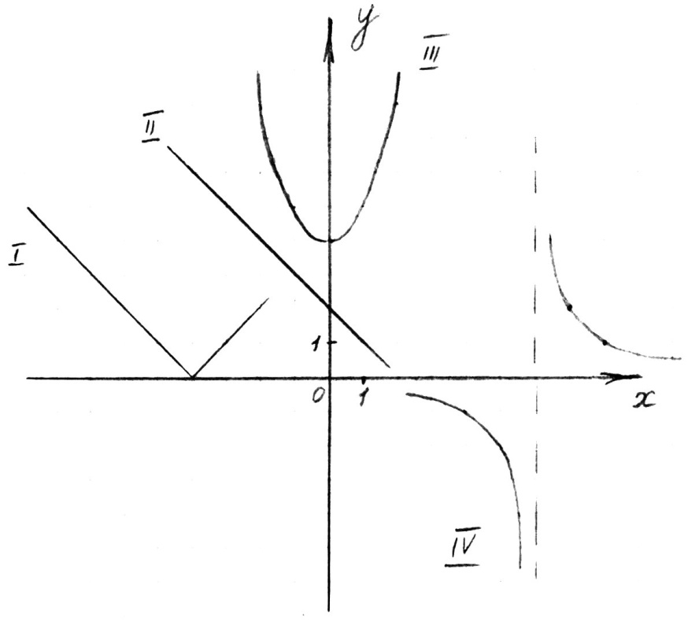

3.Постройте график функции: 

4.Для каждого параметра а указать число корней уравнения х2 + 6х + 4 – а = 0.

**Урок № 34 КОНКУРС ЗНАТОКОВ ФУНКЦИЙ**

**Цели урока :**

* систематизировать и обобщить знания учащихся по данному курсу;
* развивать познавательную активность и творческие способности;
* воспитывать интерес к предмету.

Оборудование: проектор, рисунок, выполненный графиками, маркеры, листы с системами координат, карточки с заданиями.

Организационный момент.

Класс делится на 4 команды. Каждая команда выбирает капитана, придумывает название. Капитан во всех конкурсах предоставляет слово желающему отвечать от своей команды. У доски 2 помощника фиксируют заработанные командами баллы.

|  |  |  |  |  |  |
| --- | --- | --- | --- | --- | --- |
| Конкурс | «Мыслители» | «ИКС» | «Гипербола» | «Грамотеи» | Всего |
| I. |  |  |  |  |  |
| II. |  |  |  |  |  |
| III. |  |  |  |  |  |

Названия команд могут быть и другими.

**I. Конкурс**. Разминка

Команды поочередно отвечают на вопросы (каждый правильный ответ оценивается в 2 балла, неточный или неполный в 1 балл).

-Что такое область определения функции?

-Что значит функция возрастает на некотором промежутке?

-Как называется график квадратной функции?

-Что такое множество значений функции?

-Как построить график функции y=|f(x)|?

-Что такое нули функции?

-Назовите функцию, графиком которой будет гипербола.

-Что значит функция убывает на некотором промежутке?

**II. Конкурс**. Капитаны команд вытягивают карточку с заданием на построение графика функции. Команда выполняет задания маркером на листах формата А3 с заранее приготовленной системой координат. Один человек от команды объясняет построение. Максимум баллов за задание 6. Учитывается правильность и аккуратность построения, полнота объяснения.

Задание на карточках:

Построить графики функций

1. у=-(х-5)2+4; у=х2+|x|·x

2. y=-|x-2|+5; y=

3. y=|2-x2|; y=|x|·x

4. y=(x+3)2-4; y=-|x|·x

**III Конкурс капитанов.**

Правильный ответ оценивается в 3 балла. Каждый капитан команды вытягивает себе задание: Придумать функцию (задать её формулой), наибольшее значение которой равно 4. ( у других : наибольшее значение равно -2; наименьшее значение равно 1; наименьшее значение равно – 3).

**IV Конкурс.** Из букв слова «парабола» составить всевозможные слова. За каждое слово 1 балл.

**V Конкурс**. Команды получают листы с приготовленной системой координат и задание:

Найдите, где на координатной плоскости находятся точки, удовлетворяющие неравенству:

y<(x-5)2+3 3)y-|x+2|+4

y(x-5)2+3 4)y>-|x+2|+4

За правильное выполнение задания 5 баллов. За недочеты баллы снижаются.

**VI Конкурс**. Рисуем графиками.

На доске задание: построить графики функций (или зависимостей) на заданном промежутке.

1. у=-х2+20, -2

2. 

3.  

4. , 

5. , 

6. , 

7. , 

8. , 

9. , 

10. , 

11. ,  

12. 

Задания выполняются на листах с заранее приготовленной системой координат. После выполнения работы по 1 человеку от команды представляют свой рисунок. На доске появляется правильное изображение рисунка.

Сравниваем его. За правильное выполнение 5 баллов.

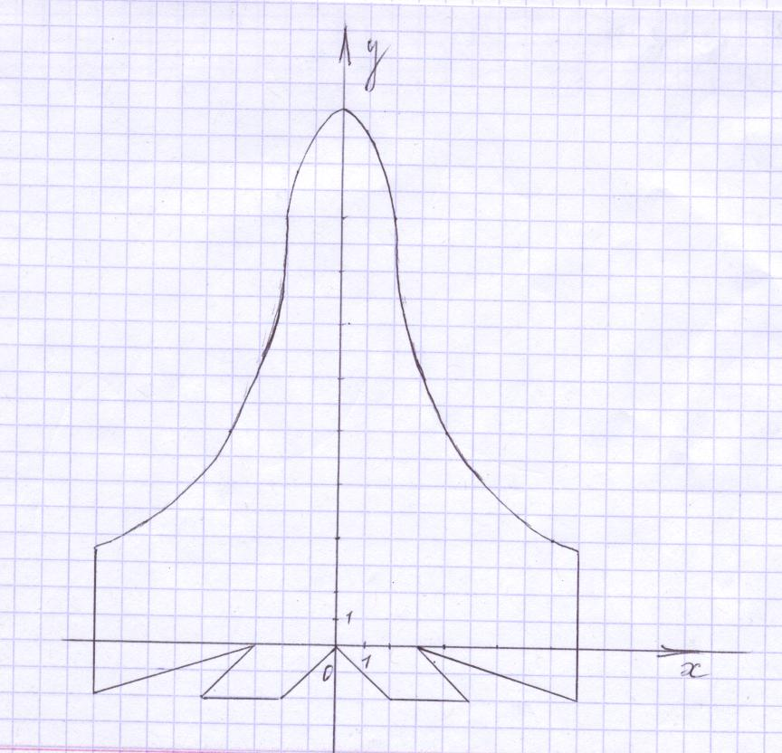

**Подведение итогов и выставление хороших оценок победителям.**